SOLT French Module 5 Lesson 5
Instructor Manual

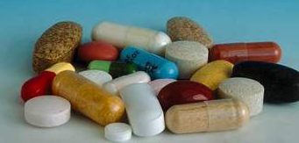
Disease and Medicine

At the end of this lesson, you will be able to talk about disease and medicine. To reach this objective you will study and practice the vocabulary and grammar needed to get medicine at the pharmacy, such as request medication prior to deployment and discuss childhood diseases.

Get Medicine at the Pharmacy

- Ask / answer questions in dealing with a pharmacist
- Discuss pharmacy services in the target region
- Request different types of medication prior to deployment

Discuss Childhood Diseases

- Discuss the common diseases of the target region
- Discuss prevention of common diseases
- Ask / answer questions about childhood diseases
- Discuss different types of inoculations

Scenario:

À la pharmacie
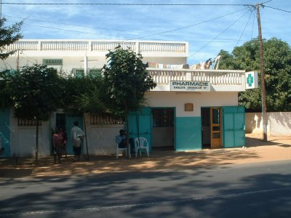
John goes to the pharmacy, Grande Pharmacie, and has a few questions for the pharmacist. Read their conversation.

John: Vous avez du sirop pour la toux? Je pense que j’ai la grippe. J’ai eu le vaccin pour la saison grippale.

Le pharmacien: Cette vaccination n'offre pas de protection contre les autres virus qui causent des infections respiratoires. Donc, même si vous recevez le vaccin annuel contre la grippe, cela ne garantit pas une saison d'hiver sans aucune grippe. Vous avez une ordonnance locale, c’est à dire de Tivaouane?

John: Oui, tenez.

Le pharmacien: Vous désirez autre chose?

John: Vous avez quelque chose pour les maux de tête?

Le pharmacien: Voici des cachets qui se vendent sans ordonnance. Prenez-en un toutes les six heures. Vous pouvez prendre ces cachets pendant 5 jours au plus.

Vrai ou Faux?

1. John is asking for syrup against vomiting. V / F
2. The pharmacist wants to see a prescription. V / F
3. John also needs a headache medicine. V / F
4. The pharmacist gives him tablets for his headaches. V / F

Exercise 1 (Pair Exercise)

Take turns reading the scenario to your partner. Answer the questions and compare them with those of another pair of students.

- What is the name of the pharmacy and where is it located in Senegal?
- What kind of injury or illness was the reason for the customer’s pharmacy visit?
- Does the customer need a prescription?
- For whom is the medication?
- What medications do not require a prescription?
- What kind of vaccination was mentioned?

Answer Key:
1. Grande Pharmacie, in Tivaouane.
2. John has a cough + headache and has received a prescription for some type of virus or flu.
3. Yes.
4. For John.
5. Aspirin (headache powders).
6. The flu vaccine.
Get Medicine at the Pharmacy

You need to buy some medicine and pick up some other items at the pharmacy. Read the conversation below with a partner as you answer the pharmacist’s questions.

Pharmacien: Puis-je vous aider?

Vous: Oui, j'ai une ordonnance. / Voici une ordonnance.

Pharmacien: Bien, merci. Avez-vous votre carte vitale? (= la carte de la sécurité sociale)
Vous: Non, je suis étranger / étrangère. Pouvez-vous remplir cette feuille de ma compagnie d'assurances?
Pharmacien: Mais bien sûr!
[Quelques instants plus tard...]
Pharmacien: Voici. Désirez-vous autre chose?
Vous: Oui, je voudrais du sirop pour la toux. / des pastilles pour la gorge. etc.
Pharmacien: Voilà, et avec ceci?
Vous: Je voudrais une boîte d'aspirine effervescents / en comprimés. / de la vitamine C. etc.
Pharmacien: Cela sera tout?
Vous: Non, je prendrais aussi un tube de dentifrice X. / une bouteille de shampoing X. / une boîte de pansements. etc. Combien est-ce que je vous dois?
Pharmacien: Cela fait 18 Euros.
Vous: Voilà. Merci.
Pharmacien: Au revoir Mademoiselle / Madame / Monsieur.

Exercise 2 (Pair Exercise)

Work with a partner and come up with a dialogue, naming five different types of medication that s/he needs to take prior to deployment to West Africa. Your partner will write them down. What are these medications supposed to heal? Are the sicknesses they are supposed to prevent are a serious threat in the target area? Reverse roles and your partner will do the same thing.

Begin with:
Quels vaccins devrais-je recevoir si je prévois voyager à l'étranger?
Il n'y a pas de vaccins universels, et la protection dont vous avez besoin varie selon :
- votre âge;
- votre état de santé et les troubles médicaux que vous pourriez avoir;
- les pays que vous comptez visiter;
- le genre de voyage que vous comptez faire (prévoyez-vous rester en ville ou dans une station balnéaire isolée?)
- la réglementation internationale (ces règlements visent à prévenir la propagation de maladies dans le monde).
Assurez-vous que vos vaccins contre ces maladies sont à jour:
- grippe
- rougeole
- poliomyélite (elle existe toujours en Asie et en Afrique)
- rubéole
- tétanos et diphtérie (vous avez besoin d'une injection de rappel tous les 10 ans)
- varicelle

Exercise 3 (Pair Exercise)

Take turns playing the role of a customer and a pharmacist. The customer will ask the pharmacist how he/she is supposed to take certain medicine, and then switch roles.
Things to consider as the customer:
Je consulte toujours mon pharmacien en premier lieu:
- si je prends déjà un médicament;
- si je souffre d'un problème de santé particulier;
- si j'ai besoin d'information pour choisir le bon médicament sans ordonnance;
- si je ne suis pas certain(e) si je dois ou non consulter un médecin.

La posologie: des doses et du rythme des prises de médicaments / dosage (medication)

Here are some expressions that indicate what (how) to take certain medications. The verb “prendre” can be used + noun + time (other specifics). Use the verb “to take” (to put / place) before finishing each portion below. The verbs are given here in the basic infinitive. Change it to the polite imperative form.

VERB | NOUN | TIME (SPECIFICS) | ENGLISH MEANING
Prendre | un comprimé | trois fois par jour. | Take a pill 3 times a day.
Prendre | un cachet | matin et soir. | Take a tablet morning and evening.
Prendre | des gouttes | avant le coucher. | Take some drops before bedtime.
Mettre | de la crème | sur la peau et faire pénétrer. | Put cream on the skin and rub it in.
Mettre | de la pommade | sur la peau et faire pénétrer. | Put ointment on the skin and rub it in.
Prendre | une cuillère à café | après le repas. | Take one teaspoon after a meal.
Prendre | une cuillère à soupe | avant le repas. | Take one tablespoon before a meal.
Prendre | un suppositoire | avant le coucher. | Take a suppository before going to bed.

Exercise 4 (Group Work)

Before you visit the doctor you should think about what to ask him, specifically in relation to your medicine and dosages. Read these steps and with your group, talk about meaning. Does the advice written here detail information or suggestions that would not be considered in the U.S.? Discuss your answers and present your ideas to the class.

1) Prenez rendez-vous. Le médecin sera davantage disponible et vous éviterez certainement une longue attente, inutile et stressante. Si vous le pouvez, privilégiez le matin : patients et médecins sont plus détendus. Précisez le but de votre visite (premier rendez-vous, visite annuelle, problème majeur urgent…) afin que le temps nécessaire à votre consultation soit prévu.
2) N'oubliez pas vos papiers et documents : carte vitale, carnet de santé, ordonnances ou noms des médicaments, posologies et durées des prises, résultats d'examens, bilans, radio…
3) Etablissez la liste des sujets que vous souhaitez aborder, par ordre de préférence et d'urgence : problèmes de santé, dernier traitement suivi, examens réalisés, opérations, antécédents familiaux…
4) Lors de la consultation, osez poser toutes les questions que vous souhaitez : celles que vous avez inscrites sur votre liste et celles qui vous viennent durant la visite. N'ayez aucune gêne. Il n'y a pas de question bête et vous pouvez parler à votre médecin de problèmes psychologiques, familiaux, sexuels… Et s'il ne peut pas vous aider, il vous conseillera un confrère.
5) Osez demander des explications et des précisions, notamment sur le diagnostic, le traitement, la posologie, les effets secondaires, le suivi, etc.
6) Résumez l'entretien avec votre médecin, afin d'être sûr d'avoir bien compris et de n'avoir rien oublié. N'hésitez pas à demander un aide mémoire écrit.
7) Et surtout, n'attendez pas le dernier moment pour parler d'un dernier « petit problème ». Par gêne ou par pudeur, nombre de soucis de santé importants sont négligés car abordés trop tard, la main sur la poignée de la porte alors que la consultation est terminée…
Exercise 5 (Pair Work)

What is needed for the treatment of these ailments? Tell you partner what you need to buy for each one of the problems listed below.

- A burn a. comprimé
b. baume pour brûlures
c. suppositoire

- A cough a. sirop pour la toux
b. comprimés de permanganate
c. cachet

- Diarrhea a. laxatif
b. suppositoire
c. antidiarrhéique

- A bump a. ouate hydrophile
b. pince à échardes
c. poche de glace

- Constipation a. crème
b. laxatif
c. pansement

- A cut a. couverture
b. désinfectant
c. sirop

Discuss Childhood Diseases

Maladies infantiles: Pronounce these common childhood diseases with your class.

Les oreillons mumps
La coqueluche whooping cough
La rougeole measles
La varicelle chicken-pox

John and Amadou talk about their childhood diseases. Read their discussion and then practice it with a partner. Pay attention to tense.

Amadou: Quelles maladies infantiles as-tu eu?
John: J'ai eu la varicelle. Je m'en souviens très bien. J'avais de gros boutons rouges partout. J'étais tout le temps très fatigué. Je suis resté au lit pendant une semaine. J'étais content de ne pas aller à l'école. Et toi, quelles maladies infantiles as-tu eu?
Amadou: J’ai également eu la varicelle. Je ne m’en souviens pas. C’est ma mère qui me l’a dit. Elle m’a dit que la maladie m’a beaucoup fatigué. Cependant, je me souviens lorsque j’ai eu les oreillons. C’était pénible. J’avais des problèmes pour dormir à cause des maux de tête.

Exercise 6 (Pairs)

Which of the following diseases are common in childhood? Underline the correct diseases and then write 2 sentences explaining your choices. For example, why or why not (how) would you explain or describe that these types of diseases are found in children under the age of 3? Use the images to help you decide and describe.
Share you answers in class.

Lésions du foie  Tension artérielle élevée  Coqueluche  Rougeole | Asthme  Oreillons  Ulcère  Varicelle
 | 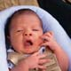 | Bronches / Respiration  - ALLERGIE  RESPIRATOIRE  - ASTHME  - BRONCHIOLITE  - BRONCHITE  - COQUELUCHE  - PNEUMONIE  - TUBERCULOSE
  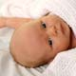 | Nez / gorge / yeux / oreille  - ANGINE  - CONJONCTIVITE  - GRIPPE  - LARYNGITE  - OREILLONS  - OTITE  - VÉGÉTATIONS

Inoculations

Vaccinations pour aller au Sénégal:

Vérifier que vos vaccins sont à jour et faites vous vacciner contre la fièvre jaune, vaccin obligatoire pour entrer au Sénégal. Sur place, faites attention à ce que vous mangez et à ce que vous buvez. Les troubles gastriques et intestinaux sont fréquents, même si la plupart du temps ils restent sans gravité. Mais ne soyez pas pour autant paranoïaque. Ne vous baignez pas dans les eaux stagnantes, la bilharziose est une maladie courante au Sénégal. Consultez votre médecin pour un traitement anti-paludéen.

True or false?

After your class has discussed the above Tip of the day, answer the following true / false questions and share your answers in class.

1. Yellow Fever inoculation is not obligatory when entering Senegal. T / F
2. Gastric diseases are frequent in Senegal. T / F
3. Most of the time, gastric attacks result in serious cases. T / F
4. It is safe to bathe anywhere in Senegal. T / F
5. Bilharzia is common in Senegal. T / F
6. You need to consult your doctor for an antimalarial treatment. T / F

Exercise 7 (Class Work)

For which of the ailments below can you get a preventive inoculation?

Choc  Fièvre jaune  Ulcère | Variole  Choléra  Cancer | Peste  Brûlure  Typhus

The imparfait vs. the passé composé

These two past tenses are not interchangeable except in very few cases. When talking about something in the past, you will use:

- The passé composé to answer the question what happened? That is, singular and successive events.
Example: il y a eu un accident de voiture. There was (has been) a car accident.
→ il y a = there is / il y a eu = there was

- The imparfait to answer the question “what was the scene like? That is, to describe settings.
Example: Un homme était dans le comma. Une femme saignait.

A man was in a coma. A woman was bleeding.

- When you are describing an action that is interrupted by another, the on-going action should be in the imparfait while the action that interrupts it should be in the passé composé.
Example: Les soldats déminaient le champ quand une bombe a explosé.
The soldiers were removing the mines from the field when a bomb exploded.

Study the chart below that gives other examples of the imparfait / p.c. mix. Go from Column A to Column B to understand how these 2 work together.

1 | A  Cause (imparfait) | B  Conséquence (passé composé)
1 | Comme la victime n'avait pas de papiers d'identité, | la police a contacté les personnes inscrites sur son carnet.
2 | Décor, description (imparfait) | Action principale (passé composé)
2 | Il faisait froid et la nuit était très sombre, | quand une personne a assassiné Bernadette Dejeu.
3 | Action secondaire (imparfait) | Action principale (passé composé)
3 | Pendant que l'inspecteur relevait les indices, | les enquêteurs ont pris des photos du corps.

Exercise 1

Conjugate the verbs in parenthesis in the passé composé or imparfait to tell what happened in a SF camp in Vietnam.

Lang Vei était (être) une petite base des Forces Spéciales. Ce camp se trouvait (se trouver) à environ 8 km de Khe Sanh. Il y avait (avoir) dans ce camp 22 bérets verts et 400 soldats. Le 7 février 1968, juste après minuit, une fusée éclairante a illuminé (illuminer) le camp de Lang Vei. On a donné (donner) l’alerte. Deux blindés camouflés et des soldats nord-vietnamiens ont surgi (surgir). Bientôt, ils ont envahi (envahir) la partie sud-est du camp. petite
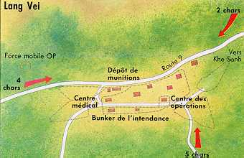
http://perso.wanadoo.fr/histoire-militaire/batailles/langvei.htm
Exercise 2

The following paragraph tells what happened in Pearl Harbor. The verbs are in the passé composé and imparfait. Circle the appropriate tense for each verb.
Le dimanche 7 décembre 1941, la flotte américaine du Pacifique était / a été au repos. Une belle journée s'annonçait / s’est annoncée. Les Japonais connaissaient / ont connu, grâce à leurs services secrets, les emplacements, les pistes aux alentours, les dispositifs anti-aériens…. De plus, ils savaient/ ont su que les Américains n'attendaient / n’ont attendu aucune attaque. Pour réussir une telle mission, les Japonais étudiaient / ont étudié beaucoup de possibilités. Partis le 26 novembre 1941, les Japonais choisissaient / ont choisi) une voie d'accès par le Nord. L'amiral japonais, Nagumo, recevait / a reçu l'ordre d'attaquer le 1er décembre 1941; le 3, il ravitaillait / a ravitaillé sa flotte. Il décidait / a décidé d'accroître la vitesse de ses navires. Rien n'y personne n’a été / n'était au courant de sa présence si près des côtes américaines. Le 7 décembre 1941, vers 6 heures du matin, les Japonais arrivaient / sont arrivés sur la zone assez rapidement. Les Américains n’avaient pas / n'ont pas eu le temps de riposter. Des bombardiers détruisaient / ont détruit près de 200 appareils américains au sol. Plus de 1 000 marins américains mouraient / sont morts.
Accroître (verb)  Avoir la pêche (verb; slang)  Se baigner (verb)  Baume (n.m)  Cachet (n.m)  Comprimé (n.m)  Compte-gouttes (n.m)  Coqueluche (n.f)  Côte (n.f)  Coucher (n.m)  Courbature (n.f)  Crème (n.f)  Cuillère à café (n.f)  Cuillère à soupe (n.f)  Délai de validité (n.m)  Démangeaison (n.f)  Effet secondaire (n.m)  Emplacement (n.m)  Fièvre jaune (n.f)  Flotte (n.f)  Fusée (n.f)  Goutte (n.f)  Maladie infantile (n.f)  Mise en garde (n.m)  Mode d’emploi (n.m)  Ordonnance (n.f)  Oreillons (n.m.pl)  Pénible (adj.)  Pharmacien (n.m)  Pommade (n.f)  Posologie (n.f)  Précautions d’emploi (n.f.pl)  Ravitailler (verb)  Riposter (verb)  Rougeole (n.f)  Sirop (n.m)  Suppositoire (n.m)  Surgir (verb)  Traitement anti-paludéen (n.m)  Vaccin (n.m)  Vaccination (n.f)  Varicelle (n.f)  Variole (n.f)  Voie d’accès (n.f) | To increase  To have energy, feel in good shape  To bathe  Ointment  Tablet  Pill  Dropper  Whooping-cough  Coast  Bedtime  Muscle pain  Cream  teaspoon  Tablespoon  Expiration date  Itching sensation  Side effect  Position  Yellow fever  Fleet  Rocket  Drop  Childhood disease  Warning  Directions for use  Prescription  Mumps  Hard, painful  Pharmacist  Ointment  Dosage  Warning  To supply  To react  Measles  Syrup  Suppository  To appear suddenly, to spring up  antimalarial treatment  Vaccine  Inoculation  Chicken-pox  Small-pox  Access passage

Pharmacies in West Africa

Pharmacies abound in Senegal and whether you are in a rural area or in a big city, chances are that there is one within a walking distance. Pharmacies in Senegal are not necessarily run by people formally trained in pharmaceutical studies. Most of the “pharmacists” are just salespersons. So before you seek advice from one of them on things to take or on the use of any drugs, you should first find out whether your “pharmacist” has the necessary qualifications. Otherwise, you are better advised to take your concerns to a qualified person.

A major concern about pharmacies in Africa, however, is whether the medication being sold is genuine or still effective. Indeed, there have been a number of allegations that some “pharmacists” consciously put outdated medication from Western countries or fake ones manufactured in Nigeria on their shelves. The rural population has in general been the main victim partly because of the people’s inability to read the expiration dates on the products they buy, and partly because of the slow turnover that makes some stocked medication obsolete. The best way to guard against these potential medical disasters is to ask the “pharmacist” when the stock was received, how often he or she receives her stocks and the supplying country. Although they might not be forthcoming with your questions, they will at least realize that you are aware of some of the allegations levied against pharmacies in Africa.

Finally, while pharmacies close at night in most African major cities, there is always a “pharmacie de garde” (all night pharmacy) to attend to after-hour emergencies. The addresses and schedule of the participating pharmacies are published daily in the local papers.
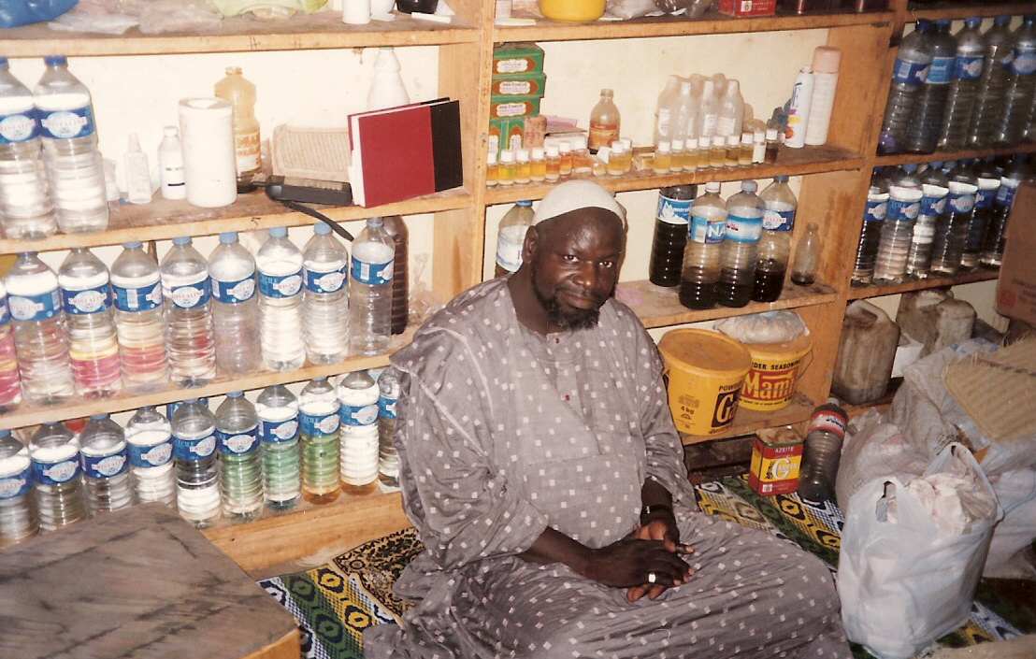

Traditional healers (guérisseurs traditionnels) also offer their services to the public. They are available in remote areas as well as in big cities. The treatment they give to their patients might include prayers, inoculations or ointments, but never injections. Despite the popularity of modern medicine, a large number of Africans still go and see the traditional healers for their ailments. They seek modern treatment alongside

traditional medicine. At Cheikh Anta Diop University Medical Hospital, doctors and traditional healers have been working together for a number of years and this cooperation has yielded satisfactory results. Both modern doctors and traditional healers treat patients in the psychiatric unit.

However, the presence among the traditional healers of charlatans and con artists has cast considerable doubt on the profession. If you need to enlist the help of one of them, ask around and do your homework thoroughly. Remember, the most popular ones are not necessarily the best ones.

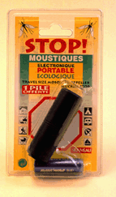 | 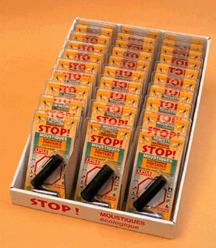
La plupart des Sénégalais utilisent des insecticides comme celui-ci pour se protéger des moustiques

Common Diseases in West Africa

There are still a number of serious diseases in West Africa and they vary according to climatic zones. Fortunately however, they all tend to disappear, except malaria and AIDS, which are on the rise and claim many victims every year. Epidemics in Africa are not always publicized and worse, they hardly get national attention when they only occur in rural areas. Most epidemics surface during the rainy season when conditions become ripe for the development of parasites.

Thus, in Senegal, cholera claims many lives each year around the country and within Dakar itself. The sanitary conditions of some of the city’s neighborhoods have become a permanent breeding ground for microbes responsible for this disease. Fortunately, the local medical staff is well trained in the treatment of the illness if the patient is brought to them in the early phases of the attack.
Malaria, while present all over the country, is most common in Casamance, Siné Saloum, and the Région du Fleuve where it has become almost endemic. Most of the malaria cases, however, are declared during the rainy season. Malaria claims most of its
victims among the older and weak segments of the Senegalese population as well as among the newborns. Despite the seriousness of the disease, only a handful of Senegalese take proven preventive measures. They often wait until they get a malaria attack to seek treatment. Yet, the quinine prevention is available in the country and is very affordable. A pill of Nivaquinine, manufactured locally by Rhône Poulenc Sénégal, costs only 5 F CFA. A monthly supply would therefore total 150 F CFA, less than the price of a plate of

Thiébou Diène in a regular restaurant of Dakar. Consequently, Senegalese health authorities find it very frustrating that malaria is the leading cause of death in the country.
Insecticides are more widely used than preventive medicine and, in general, are very efficient. However, their average monthly cost is the equivalent of the monthly supply of Nivaquinine for 30 people. Mosquito nets are also widely used to prevent mosquito bites and possible malaria attacks, especially during the rainy season.

Dysentery is only common in the Région du Fleuve, Casamance, Sénégal Oriental and around the Lac de Guiers where fresh water is present permanently or in a residual state. Tuberculosis is also a disease that a few Senegalese contract. The Région du Fleuve is the most susceptible because of sand storms that highly favor the spread of the disease. Yellow fever and meningitis, although present in other countries, are not common in Senegal and therefore do not constitute a national health problem.

*Most of the information is taken from: www.senegalaisement.com

Activity 1

Here are some places in Africa that are high-risk places for cholera. Read the descriptions in class and prepare a briefing on 2 of the countries listed. Seek outside source information if necessary for the next day.

Répartition des cas de choléra par pays:
Bénin : Le pays a fait état de 210 cas, dont 4 morts, pendant la période du 6 juin au 4 septembre. L'éclosion, qui a commencé à Cotonou au début de juin, s'est maintenant propagée à la région d'Oueme.
Burkina Faso : Les autorités ont signalé 615 cas, dont 9 morts, dans la ville d'Ouagadougou, pendant la période du 8 août au 4 septembre. Les secteurs affectés sont ceux où les conditions sanitaires et d'eau potable sont précaires. L'éclosion semble actuellement maîtrisée.
Guinée : On a fait état de 1 956 cas, dont 72 morts, de la mi-juillet au 4 septembre. Les deux villes les plus touchées sont Conakri et Kindia. Les autorités s'efforcent de maîtriser la situation.
Guinée-Bissau : Le pays a signalé 14 303 cas, dont 252 morts, entre le 6 juin et le 11 septembre. Les cas sont concentrés (83 %) dans les régions de Bissau et Bimbo. Le choléra se répand maintenant dans des secteurs plus reculés et les 11 régions du pays sont touchées par la maladie.
Mali : Les autorités ont déclaré 158 cas, dont 20 morts, entre le 20 juin et le 24 juillet. Bien que le choléra soit un problème continu au Mali, la situation semble être maintenant maîtrisée.
Mauritanie : On a signalé 2 640 cas, dont 55 morts, dans six régions du pays, pendant la période du 20 juillet au 21 septembre. La majorité des cas (89 %) sont dans la région de Nouakchott.
Niger : On a signalé 431 cas, dont 44 morts, du 13 juillet au 19 septembre. Le district de Bouza est le plus touché. Les autorités ont mis en place des mesures de lutte contre la maladie, mais le risque des maladies d'origine hydriques est exacerbé compte tenu de la situation humanitaire actuelle.
Sénégal : Lors de l'éclosion de choléra qui a commencé en janvier et a connu son pic à la fin de mars, on a déclaré 23 325 cas, dont 303 morts. La ville de Dakar est la plus touchée, à cause des pluies inhabituellement intenses.
Source : Organisation mondiale de la Santé (OMS)

Activity 2

Read the following article and answer the following questions in French. Pay close attention to the words in bold.
La variole est due à un virus du groupe des poxvirus. Les poxvirus sont très répandus dans le monde animal. Ils font partie du genre orthopoxvirus. Les poxvirus sont des virus à ADN bicaténaire linéaire qui se multiplient dans le cytoplasme.
L'invasion (durant 2 à 4 jours) est marquée par un stade infectieux (un grand frisson, une température élevée, des vomissements, un délire, un état général d'emblée très atteint et une éruption éphémère ou rash).
Il n'existe à ce jour pas de traitement curatif contre la variole. Les traitements utilisés sont des traitements symptomatiques qui n'ont pour but que de réduire les complications et/ou infections secondaires comme les hémorragies, la gangrène. Des médicaments antiviraux sont parfois utilisés pour prévenir le développement de la variole mais ils sont en général donnés directement après exposition de la personne à la maladie.
Des antibiotiques peuvent être prescrits si les pustules du rash sont infectées.
Le gouvernement américain relance des recherches sur le vaccin contre la variole pour répondre à d'éventuelles menaces bioterroristes. Le virus de la variole est considéré comme un support de choix pour le développement d'armes biologiques.

- La variole...Qu'est-ce que c'est ?
- Qui attrape la variole ?
- Quels sont les symptômes de la variole et combien de temps après exposition apparaissent-ils ?
- Quel est le traitement ?
- Comment le prévient-on ?
Activity 3

Read the following instruction sheet about a drug named Cinobac and indicate whether the statements are true or false.

Indications Thérapeutiques
- INFECTION URINAIRE (principale)

Effets secondaires
- ERUPTION CUTANEE (CERTAIN RARE)
Réaction d'hypersensibilité à type d'éruption maculopapuleuse, elle peut nécessiter l'arrêt du traitement.
- URTICAIRE (CERTAIN RARE)
Parfois sévère, pouvant nécessiter l'arrêt du traitement.
- PRURIT (CERTAIN RARE)
- REACTION ANAPHYLACTIQUE (CERTAIN TRES RARE)
- CHOC ANAPHYLACTIQUE (CERTAIN TRES RARE)
- UREE SANGUINE (AUGMENTATION) (CERTAIN TRES RARE)
- CREATININEMIE (AUGMENTATION) (CERTAIN TRES RARE)
- TROUBLE DIGESTIF (CERTAIN RARE)
Peut être atténué par la prise du produit pendant les repas.
- ANOREXIE (CERTAIN RARE)
- NAUSEE (CERTAIN RARE)
- VOMISSEMENT (CERTAIN RARE)
- DIARRHEE (CERTAIN RARE)
- DOULEUR ABDOMINALE (CERTAIN RARE)

Précautions d'emploi
- INSUFFISANCE RENALE
Nécessité d'adapter la posologie.
- INSUFFISANCE HEPATOCELLULAIRE

Contre-Indications
- GROSSESSE
Chez l'animal, atteinte des cartilages articulaires chez le foetus; en l'absence d'information dans l'espèce humaine, ne pas utiliser chez la femme enceinte.
- ALLAITEMENT
En l'absence d'information sur le passage de la substance dans le lait, éviter l'allaitement pendant la durée du traitement.
- ENFANT
Risque potentiel d'atteinte des cartilages articulaires (effet observé chez le jeune chien).
- HYPERSENSIBILITE A CETTE SUBSTANCE
- INSUFFISANCE RENALE SEVERE
Contre-indiqué en cas d'anurie.

Voies d'administration
- 1 - ORALE

Posologie et mode d'administration
Doses usuelles par voie orale:
- Adulte à fonction rénale normale, ou si la clairance de la créatinine est > 80 ml / mn : un gramme par 24 heures en 2 à 4 prises pendant 7 à 14 jours.

Pharmaco-Cinétique
- 1 - REPARTITION 95 % lien protéines plasmatiques
- 2 - DEMI VIE 1 heure(s)
- 3 - ELIMINATION voie rénale

1. Cinobac is used to treat liver infections. T / F
2. Pregnant women should not use Cinobac. T / F
3. Cinobac rarely causes side effects. T / F
4. When side effects occur they are generally limited to dizziness and skin rash T / F
5. Normal dosage for treatment is one capsule twice a day. T / F

Activity 4 (Class Work)

Read the information sheet for a medicine called Voltaren and check whether the statements that follow are true or false. Scan for critical information since this text is lengthy. Study the questions to focus on the key text words.

1. Voltaren can be taken internally or used externally. T / F
2. Voltaren is used to treat soreness in the joints and other connectives tissues. T / F
3. Voltaren acts to cure the cause of inflammation. T / F
4. Voltaren can be taken as often as four times a day. T / F
5. Voltaren should not be used by patients who are overly sensitive to other similar medications. T / F
6. One possible side effect of Voltaren is sensitivity to light. T / F
7. Low blood pressure is another possible side effect. T / F
8. In rare cases Voltaren can have an adverse effect on the heart. T / F

Qu'est-ce que Voltaren Emulgel et quand est-il utilisé?
- Voltaren Emulgel agit contre la douleur et l'inflammation. Grâce à sa teneur en eau et en alcool, il exerce un effet apaisant et rafraîchissant.
- Voltaren Emulgel est utilisé pour le traitement de la douleur, de l'inflammation et de la tumefaction consécutives aux entorses, luxations, contusions et claquages.
- Sur prescription médicale ou sur conseil du pharmacien, Voltaren Emulgel peut également être utilize pour le traitement local de douleurs rhumatismales articulaires ou musculaires, notamment torticolis, épaule raide et douloureuse, bursites, rhumatisme musculaire et arthroses.

Quand Voltaren Emulgel ne doit-il pas être utilisé?
- Voltaren Emulgel ne doit pas être utilisé en cas d'hypersensibilité au diclofénac (substance active), à d'autres substances qui calment les douleurs et l'inflammation (en particulier l'acide acétylsalicylique) ou au propylèneglycol et à l'alcool isopropylique.

Quelles sont les précautions à observer lors de la prise/utilisation de Voltaren Emulgel?
- Voltaren Emulgel ne doit pas être appliqué sur une plaie ouverte (p.ex. écorchure, coupure).
- Ne pas l'utiliser sur de grandes surfaces et de manière prolongée, sauf sur prescription médicale.
- Eviter tout contact avec les yeux et les muqueuses.

Comment utiliser Voltaren Emulgel?
- Selon l'étendue de la zone douloureuse à traiter, faire pénétrer par massage léger ou, en cas de douleurs musculaires, par massage plus prononcé, 2 à 4 g de Voltaren Emulgel (le volume d'une cerise ou d'une noix) 3 à 4 fois par jour.
- Evitez tout contact avec les yeux et si cela devait se produire, rincez vos yeux à l'eau claire et informez votre médecin.
- Consultez votre médecin si vous ne constatez aucune amélioration dans les deux semaines ou si votre état s'aggrave.

Quels effets secondaires Voltaren Emulgel peut-il provoquer?
- La prise ou l'utilisation de Voltaren Emulgel peut provoquer les effets secondaires suivants: Chez certains patients particulièrement sensibles on observe parfois des démangeaisons, des rougeurs, un gonflement ou la formation de vésicules à l'endroit traité.
- Se produisent très rarement: fortes éruptions cutanées, réactions allergiques comme respiration sifflante, souffle court, gonflement du visage, sensibilité accrue de la peau au soleil.

Que contient Voltaren Emulgel?
- 100 g de Voltaren Emulgel contiennent de diclofénac diéthylammonium correspondant à 1 g de diclofénac sodium, du propylèneglycol, de l'alcool isopropylique et des aromatisants.

Où obtenez-vous Voltaren Emulgel? Quels sont les emballages à disposition sur le marché?
- En pharmacie et droguerie, sans ordonnance médicale.
- Tubes de 50 et 100 g.

Activity 5 (Class Work)

Read about the widespread distribution of bogus medicines in Africa, and then check whether the following statements are true or false.

Médicaments : alerte aux contrefaçons

L’Organisation mondiale de la santé (Oms) a décidé la mise en place sur Internet d’un système d’alerte pour lutter contre les contrefaçons de médicaments. Ce phénomène qui concerne au premier chef les pays les plus pauvres prennent, en effet, de plus en plus d’ampleur. Sans parler de l’enjeu économique, la diffusion à grande échelle des médicaments contrefaits représente surtout un véritable danger pour la santé des consommateurs abusés.

Les contrefaçons représentent environ 10 % du marché mondial des médicaments. La Food and drug administration (Fda), l’autorité sanitaire américaine, estime même que, dans les pays les plus pauvres, jusqu’à 25 % des médicaments consommés sont des faux.

C’est pour cette raison que l’Oms a engagé une campagne de sensibilisation à ce problème et a annoncé la mise en place d’un système d’alerte sur internet. Il s’agit de permettre une diffusion plus rapide de toutes les informations disponibles sur les médicaments contrefaits auprès des autorités nationales de la santé et des agences partenaires de l’Oms. De cette manière, l’organisation espère pouvoir aider les responsables à prendre des mesures efficaces pour lutter contre ce phénomène.

Mais il s’agit d’un travail de longue haleine particulièrement difficile à mener car il existe toutes sortes de contrefaçons. Du cachet dans lequel le principe actif est insuffisant pour être efficace, à celui où il a carrément été remplacé par de la farine ou une substance qui peut s’avérer toxique
pour le patient, en passant par un emballage qui ne correspond pas au contenu, il y a mille et une manières de fabriquer de faux médicaments. Et leur diffusion est d’autant plus facile lorsque les réglementations nationales ne sont pas dissuasives, les systèmes de santé peu performants et les populations dans la misère. C’est pour cette raison que les pays du Sud sont les premiers confrontés à ces trafics. On estime que 60 % du commerce des médicaments contrefaits ont lieu dans les pays pauvres.

DE FAUX ANTIPALUDEENS, DE FAUX ANTIRETROVIRAUX…
Cette situation est d’autant plus préoccupante que les pays les plus démunis sont aussi ceux qui sont exposés aux maladies les plus graves. Et dans ce cas, la diffusion de contrefaçons peut avoir des conséquences particulièrement dramatiques. Ainsi, l’Oms a constaté que l’utilisation de faux vaccins lors d’une épidémie de méningite au Niger en 1995 avait été à l’origine d’au moins 2 500 décès. L’Organisation estime aussi que globalement chaque année 200 000 décès de malades atteints du paludisme pourraient être évités si les médicaments utilisés pour les soigner étaient efficaces.

De nombreux faux antipaludéens circulent, en effet, sur le marché. Une enquête réalisée en 2001 en Asie du Sud-Est a montré que 38 % des médicaments contre le paludisme vendus en pharmacie ne contenaient aucun principe actif. Des antirétroviraux contrefaits ont aussi été découverts récemment en Afrique centrale.

Ce qui fait craindre un retard important dans la lutte contre le sida dans cette zone où les difficultés de l’accès aux médicaments représentent déjà un obstacle dans la lutte contre la propagation de l’épidémie.

En Afrique, le Nigeria est un pays où le marché des médicaments est particulièrement peu fiable. Il y a une dizaine d’années, environ 80 % des molécules vendues dans les pharmacies de Lagos étaient des contrefaçons.

Malgré les efforts de l’Agence nigériane de lutte contre la contrefaçon et pour la protection de l’hygiène (Nafdac), la situation reste préoccupante et plus de 60 % des médicaments vendus ne sont pas homologués.

1. Up to 50% of medications available in sub-Saharan Africa are not genuine. T / F
2. Although of little or no medicinal value, these medications are harmless. T / F
3. These fake medicines are sold in the Ivory Coast and the Democratic Republic of Congo among other countries. T / F
4. Bogus medicines never reach pharmacies or hospitals. T / F
5. Bogus medication caused the death of 2, 500 deaths in Nigeria. T / F

Activity 6 (Group Work)

In groups of 5, discuss the article about la contrefaçon. Prepare a briefing on your personal opinions and a combined group argument. For example, do you agree / disagree with the method of prevention cited here? What could be done to change this problem? Each group will present its ideas to the rest of the class.
Activity 7

Below is information for people planning to visit Senegal. Fill in the blanks with the words below, and then find proof in the text for the questions.

rougeole, légumes, sida, potable, contre-indications, bouillir, serpents, malaria, symptôme, vaccinations, traitement, pollen, moustique

Vaccinations obligatoires: fièvre jaune en provenance d'une zone d'endémie.
Vaccinations conseillées: diphtérie, tétanos, poliomyélite, typhoïde, hépatite A et B.
Enfants: B.C.G. et hépatite B dès la naissance, rougeole dès 9 mois.
Paludisme : présent toute l'année et dans tout le pays.
Bilharzioses: surtout en Casamance.
Allergies : poussière, pollen, toute l'année.
Filarioses : peu importante.
Parasitoses intestinales : fréquentes (amibes)
Rage : oui.
Cas de méningites signalés
Sida : risque croissant dans tout le pays. Pas de test exigé.
Préservatifs fiables en pharmacie.
Alimentation : correcte et très variée en légumes, fruits et viandes. Approvisionnement très correct.
Eau : non potable hors des grandes villes, filtration obligatoire ou faire
bouillir 5 min. En bouteille (Celia, Montrolland).
Animaux venimeux : rares, quelques serpents.
LE PALUDISME
Le paludisme (ou malaria) est présent au Sénégal toute l’année, y compris à Dakar. Il est certain que les risques encourus sont plus importants lors d’un séjour en brousse que pour un séjour balnéaire, mais dans tous les cas un traitement anti-paludéen est vivement conseillé. Le paludisme ou malaria est transmis par un moustique appelé Anophèle dont la femelle pique surtout la nuit, entre le coucher et le lever du soleil. Il survient généralement dans le mois suivant le retour de la zone d’endémie.
Symptômes : maux de tête, fièvre et troubles digestifs. Non traité, il peut avoir des suites graves, parfois mortelles. La chimioprophylaxie est un traitement préventif basé sur la prise d'un médicament à faible dose qui est variable en fonction du pays visité (et même de la région dans le pays), de la saison à laquelle s'effectue le voyage, de la durée et des circonstances du séjour, des antécédents médicaux personnels, du respect des contre-indications médicales.
Ce traitement ne peut être prescrit que par un médecin. Il se prend toute la durée du séjour et doit impérativement être poursuivi 4 semaines après le retour.

1. Which vaccine is compulsory to go to Senegal?
2. Where can you find condoms?
3. Is it safe to drink tap water?
4. How is malaria transmitted?
5. What are the symptoms of malaria?
Activity 1

Pair activity. Take turns asking your partner which childhood diseases he had and make a report card for it. Do not write any name on it.

Activity 2

Class activity. Your instructor will collect the cards from the previous activity and randomly distribute them. Find whose card you have by circulating around the classroom and asking questions to your classmates.

Activity 3

Read the text and find the French words for the vocabulary below.
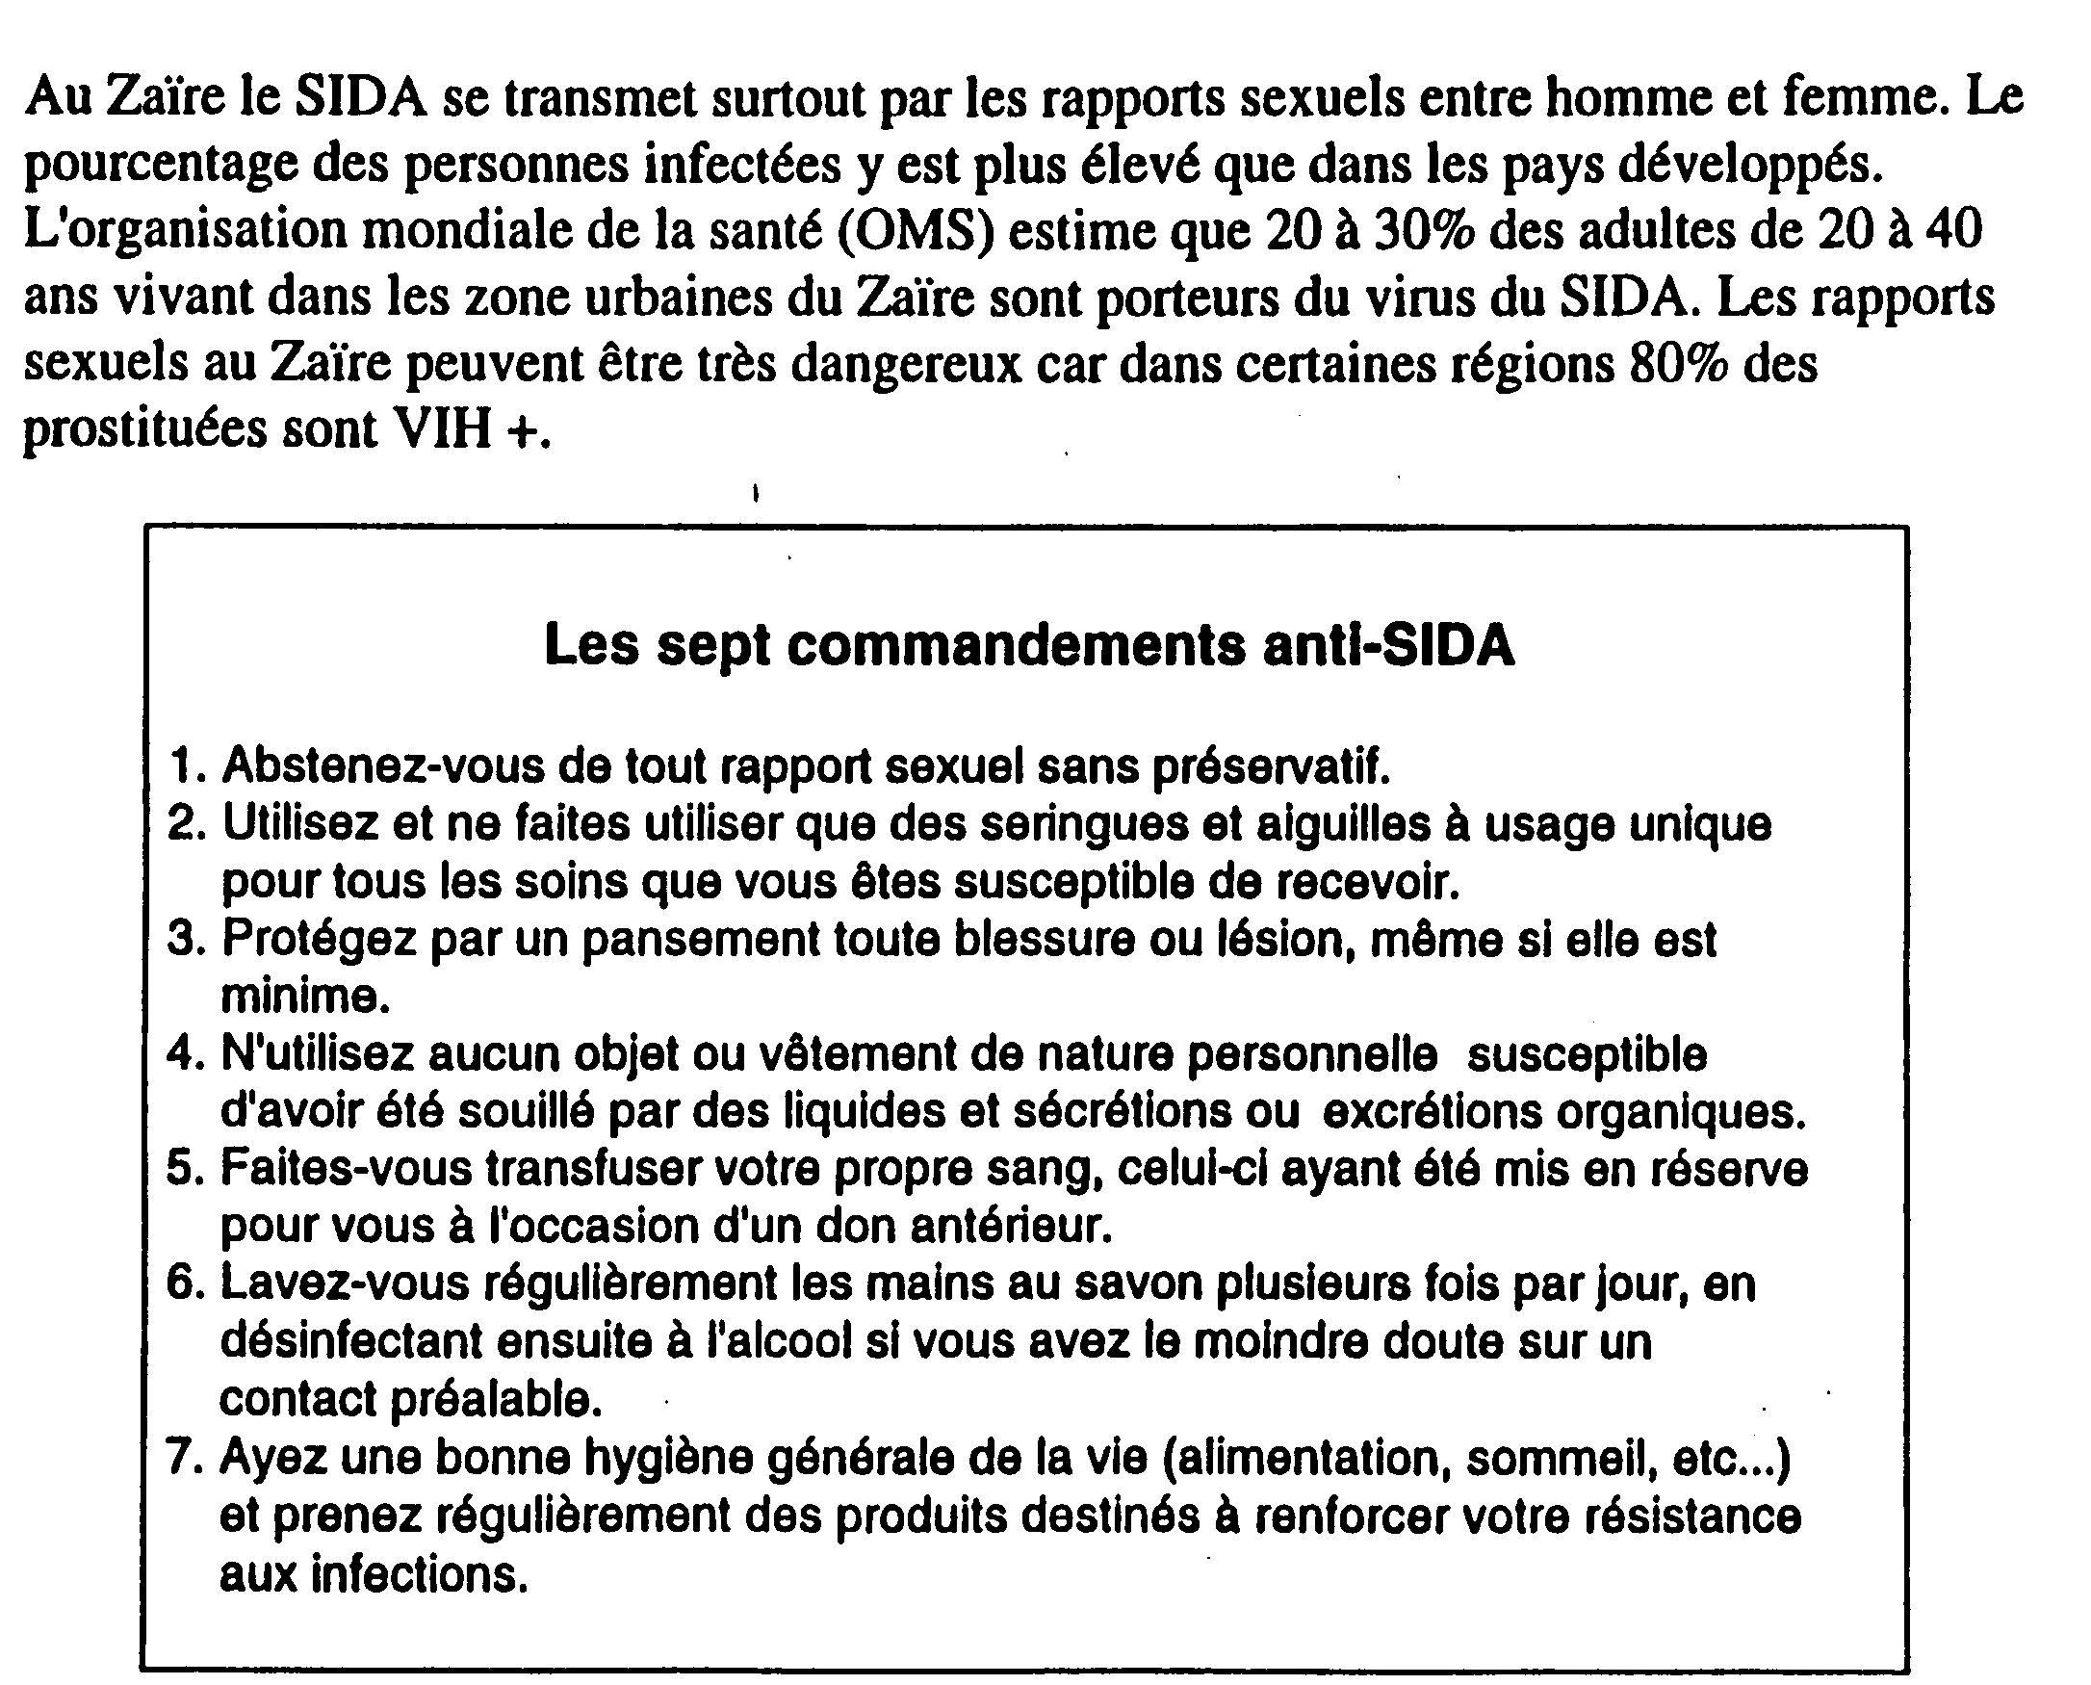

- Condom: 3. Syringes and needles
- Sexual relations 4. Bandage (dressing)

Activity 4 (Group Work)

Your instructor will assign each group to a country for a future mission. Make a list of medication, immunizations, and first-aid tips / items you need to bring and a list of shots you need to take.
Sample Answers:
- The only vaccination required for entry into Senegal is the one for yellow fever. However, immunization against poliomyelitis, tetanus, typhoid, tuberculosis, hepatitis B and meningitis is recommended too.
- Take mefloquine tablets regularly or take nivaquine with paludrine, which is available in Dakar pharmacies, to protect yourself against malaria. Sleep under mosquito nets and put mosquito cream on before going out in the evening.

Activity 5 (Pair Work)

Role-play the following situations taking place at a pharmacy. Alternate the roles of pharmacist and customer.

A: pharmacist B: customer
1.
A: Greet the customer.
B: Return greeting. Ask for something for burns.
A: Suggest a burn ointment. Find out if B already has a gauze bandage.
B: Respond affirmatively.
A: Check if it is still sterile.
B: Answer negatively.
A: Tell B that it is dangerous and can lead to infection. Sell him a gauze bandage as well.
B: Close the transaction.

2.
A: Greet the customer.
B: Return greeting. Ask for something for a cough.
A: Suggest a bottle of over-the-counter cough syrup.
B: Find out how much of it you have to take.
A: Explain the dosage. Check if B has a fever as well.
B: Say you're not really sure.
A: Sell B a thermometer as well.
B: Close the transaction.

Pair Activities, Student A

Activity 6

You are asking a pharmacist for some medication. Ask your partner for a medication for a problem listed in your table without the appropriate remedy, and enter his recommendation in your table. Answer his questions using the info. from your table.

Example: Est-ce que vous avez quelque chose pour …?
Oui, prenez / mettez…

Mal de tête | 1 comprimé deux fois par jour
Mal d'estomac
Toux | 1 cuillerée à café de sirop
Coups de soleil
Mal aux oreilles | 10 gouttes deux fois par jour, au lever et au coucher
Douleurs au dos
Éruption cutanée au pied | Crème : enduire l'endroit à traiter matin et soir
Coupure au doigt

Activity 7

You are on a joint mission and are feeling very sick. Describe your symptoms to the Senegalese medic of your team who will try to diagnose your disease.

1. You have a severe diarrhea. You vomit, have cramps in your arms and legs, and feel thirsty all the time.

2. You vomit blood and your skin has turned yellow.

3. You have a high fever and a strong cough. There is blood in your stools and you have a rash.

4. You have a high fever, your skin has turned yellow, and you feel pain in your liver.
Pair Activities, Student B

Activity 6

You are asking a pharmacist for some medication. Ask your partner for a medication for a problem listed in your table without the appropriate remedy, and enter his recommendation in your table. Answer his questions using the info from your table.

Example: Est-ce que vous avez quelque chose pour …?
Oui, prenez / mettez…

Mal de tête
Mal d'estomac | 2 cachets, matin et soir, avant le repas
Toux
Coups de soleil | Pommade : enduire plusieurs fois par jour
Mal aux oreilles
Douleurs au dos | 1 cachet trois fois par jour
Éruption cutanée au pied
Coupure au doigt | Pommade, trois fois par jour

Activity 7

You are the Senegalese medic on a joint mission between US and Senegal. An American soldier is feeling very sick. Listen to him describing his symptoms and refer to your manual below to try to diagnose his disease. Prepare a dialogue to present.
*Note to the instructor: ask a few students to read the different texts in class.
- Fièvre jaune
La fièvre jaune est une maladie virale transmise par les moustiques. Elle se manifeste notamment par une fièvre à début brutal, des frissons, des maux de tête, des douleurs musculaires généralisées, de la fatigue, des nausées et des vomissements.
- Hépatite A
L'hépatite A est une maladie virale qui attaque le foie. Elle se manifeste par une fièvre à début brutal, une sensation de malaise, une perte d'appétit, des nausées et des douleurs abdominales, le tout suivi d'un ictère (ou jaunisse). La gravité et la durée de la maladie varient. Dans de rares cas, l'atteinte du foie est fatale. On peut se prémunir contre cette maladie avec un vaccin anti-hépatite A; la protection est recommandée à toutes les personnes qui vont dans un pays en développement, et plus particulièrement à celles qui doivent se rendre en milieu rural ou dans une région où la qualité sanitaire des aliments et de l'eau peut laisser à désirer, ou encore où l'hépatite A est endémique.
- Hépatite B*
L'hépatite B est aussi une maladie virale qui atteint le foie. Habituellement plus grave que l'hépatite A, elle se manifeste par une fièvre croissante, une perte d'appétit, des douleurs abdominales, des nausées et des vomissements, des douleurs aux articulations, une éruption cutanée et, souvent, une jaunisse. Comme l'hépatite A, elle est d'une gravité variable, mais il arrive plus fréquemment que la destruction des cellules du foie entraîne une insuffisance hépatique et la mort. Contrairement à l'hépatite A, l'hépatite B se transmet par contact avec du sang et d'autres liquides corporels infectés.
- Fièvre typhoïde
La fièvre typhoïde est une infection bactérienne. Entre autres symptômes, elle cause une fièvre persistante, des maux de tête, des malaises, une perte d'appétit, le ralentissement de la fréquence cardiaque, l'hypertrophie de la rate et une éruption rosée sur le tronc. Cette maladie se propage principalement par l'eau qui n'a pas subi de traitement adéquat destiné à éliminer les bactéries qu'elle peut contenir.

Activity 1

Read this question / answer exchange about the danger of malaria, and complete the sentences given below.
*Note to the instructor: students may give answers that differ from the underlined. Ask for many examples in class to cover the various translations possible for completion of the sentences.

According to the expert, the writer...

1. ... harbors unjustified fear.
2. …has built or acquired some immunity.
3. ... will have more malaria attacks.
4. ... could lose immunity by a long overseas stay.

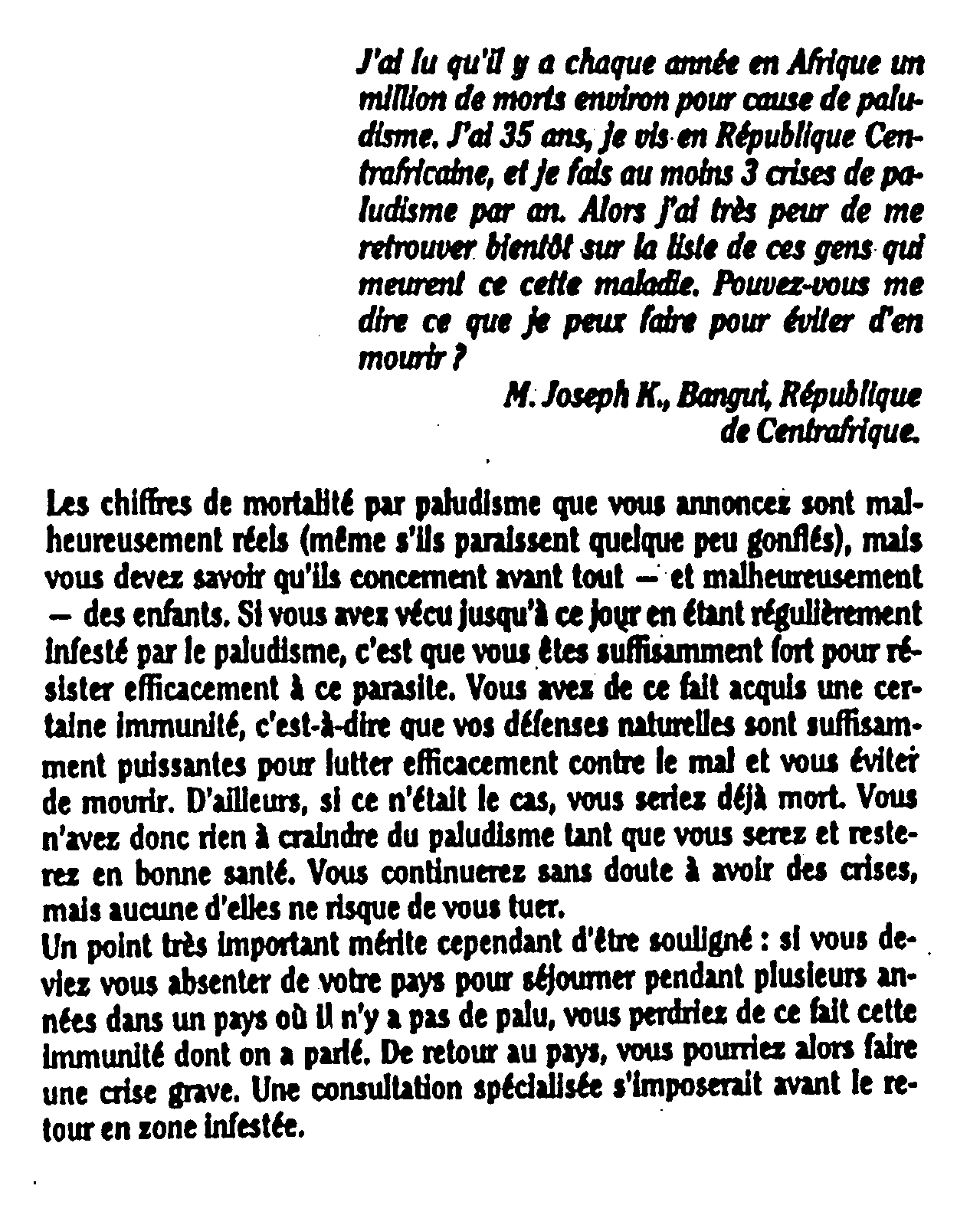
Activity 2

Read the information sheet for a medicine and check whether the statements that follow are true or false.

Tamiflu est un médicament sur ordonnance reconnu pour son efficacité pour la prévention de la grippe. Le médicament est administré sous forme d’une capsule
prise par voie orale.
Tamiflu est le seul médicament connu qui peut prévenir les épidémies de grippe causées par le virus de type B. Il est aussi efficace pour la prévention des épidémies de grippe causées par le virus de type A, surtout quand les patient qui souffrent du virus de type A
résistent à l'amantadine, un autre médicament utilisé pour la prévention des épidémies de grippe.
Des études ont également montré que Tamiflu réduisait la durée des symptômes grippaux et le risque de complications. Les femmes enceintes ou celles qui pourraient le
devenir, ne devraient pas prendre Tamiflu.
L’absorption de Tamiflu avec de la nourriture peut réduire l’incidence de ces effets secondaires.
Les effets secondaires les plus communs, chez peu des utilisateurs, sont nausée, vomissements et diarrhée. En général, Tamiflu est administré pendant 10 jours, la durée moyenne d’une poussée de grippe.

1. This medicine is for the flu and fever. T / F
2. This medicine can be used by children under 6 years old. T / F
3. One should eat while taking this medication. T / F
4. This medicine can cause kidney damage when taken for too long. T / F
5. This medicine can be used more than 30 days. T / F
6. This medicine comes in a packet of twenty pills. T / F
Activity 3 Track 69

CD. You will hear four conversations taking place in a pharmacy. Listen and check the appropriate sentence for each conversation.

Script:
1: A: Bonjour Madame! Je viens d’acheter ici un sirop contre la toux mais je commence à avoir des démangeaisons sur le corps. Est-ce que ce sont des effets secondaires associés au sirop?
B: Non, ce médicament n’a pas d’effets secondaires.
2: A: Je suis en route pour la plage et je voudrais avoir quelque chose pour ma peau. B: Cette pommade est la meilleure que nous ayons contre le soleil. Mets-la chaque fois que tu veux passer du temps dehors.
3: A: Je veux quelque chose pour le mal de gorge.
B: Est-ce que vous avez vu un médecin?
A: Non.
B: Dans ce cas, il vaut mieux voir un docteur. Ça peut être le symptôme de beaucoup de maladies.
4: Nous avons ce médicament en gouttes et en comprimés. C’est à vous de choisir ce que vous préférez. L’essentiel est de le prendre régulièrement et aux heures indiquées.

1. The customer is asking a. for an over-the-counter painkiller
b. to get a prescription filled
c. about possible side effects

2. The next person is buying a. suntan lotion
b. toothpaste
c. a new suitcase

3. The third customer had hoped for a a. little sympathy
b. quick-fix remedy
c. pharmacy special

4. The last customer is informed about the a. best time to take the medication
b. importance of continued intake
c. advantage of drops over pills

Activity 4 Track 70

CD. Listen to a pharmacist and number each picture below that represents the dosage mentioned for each medication in the order you hear it.

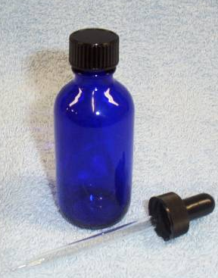 | 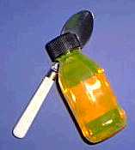 |  | 
4 | 1 |  | 3
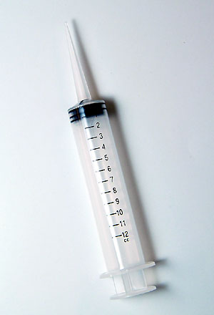 |  | 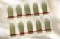
5 |  | 2

Script:
- Prenez une cuillère à soupe de sirop matin et soir avant les repas.
- Le médecin recommande un suppositoire chaque nuit avant le coucher.
- Pour le traitement anti-paludéen, prenez un comprimé de nivaquine par semaine.
- Prenez 5 gouttes de ce médicament après chaque repas.
- On va vous faire une piqûre.
Activity 5

The following indicates information about types of medicine and prescriptions for a visitor to Senegal. Read the information carefully and highlight or underline key words to remember. Prepare a list of at least 10 key words given here and find synonyms for 5 of these 10 words.

- Si vous prenez des médicaments, assurez-vous d'apporter avec vous une
provision supplémentaire au cas où votre séjour durerait plus longtemps que prévu.
- Apportez une copie de l'ordonnance du médicament. Assurez-vous que celle-ci porte le nom générique et la marque de commerce du médicament. Nous vous recommandons également d'avoir une note du médecin expliquant pourquoi vous prenez ce médicament.
- ﻿Si vous prenez un médicament peu courant, assurez-vous qu'il est autorisé et facile à obtenir dans le pays que vous projetez de visiter.
Activity 6

You are explaining flu symptoms in French to a native Senegalese trainee / counterpart who has the flu. Read this explanation and then make an oral summary of the main traits.

La grippe est très contagieuse. Le virus entre dans le corps
par la bouche, le nez ou les yeux. Lorsqu’une personne
grippée tousse ou éternue, le virus se retrouve dans l’air et
il peut être transmis à toute autre personne se trouvant à
proximité.

Fièvre, toux, mal de gorge, maux de tête, douleurs
musculaires et fatigue extrême ne sont que quelques-uns
des symptômes de la grippe, qui peuvent parfois durer
jusqu’à sept jours. La grippe peut causer des
complications pour les personnes souffrant de problèmes
cardiaques, pulmonaires ou rénaux. Elle peut aussi causer
une pneumonie et entraîner l’hospitalisation ou la mort.

Activity 7

Fill out the following form about your medical history to keep for record at the base hospital. List the French names / words in complete sentences to present in class.

Nom:
Prénom:
Date de naissance:
Intolérances - Allergique aux médicaments suivants:
Maladies infantiles:
Maladies graves:
Maladies allergiques:

